FRANCESCO DE GREGORI

PER BREVITA’ CHIAMATO ARTISTA

ACCORDI

(2008)

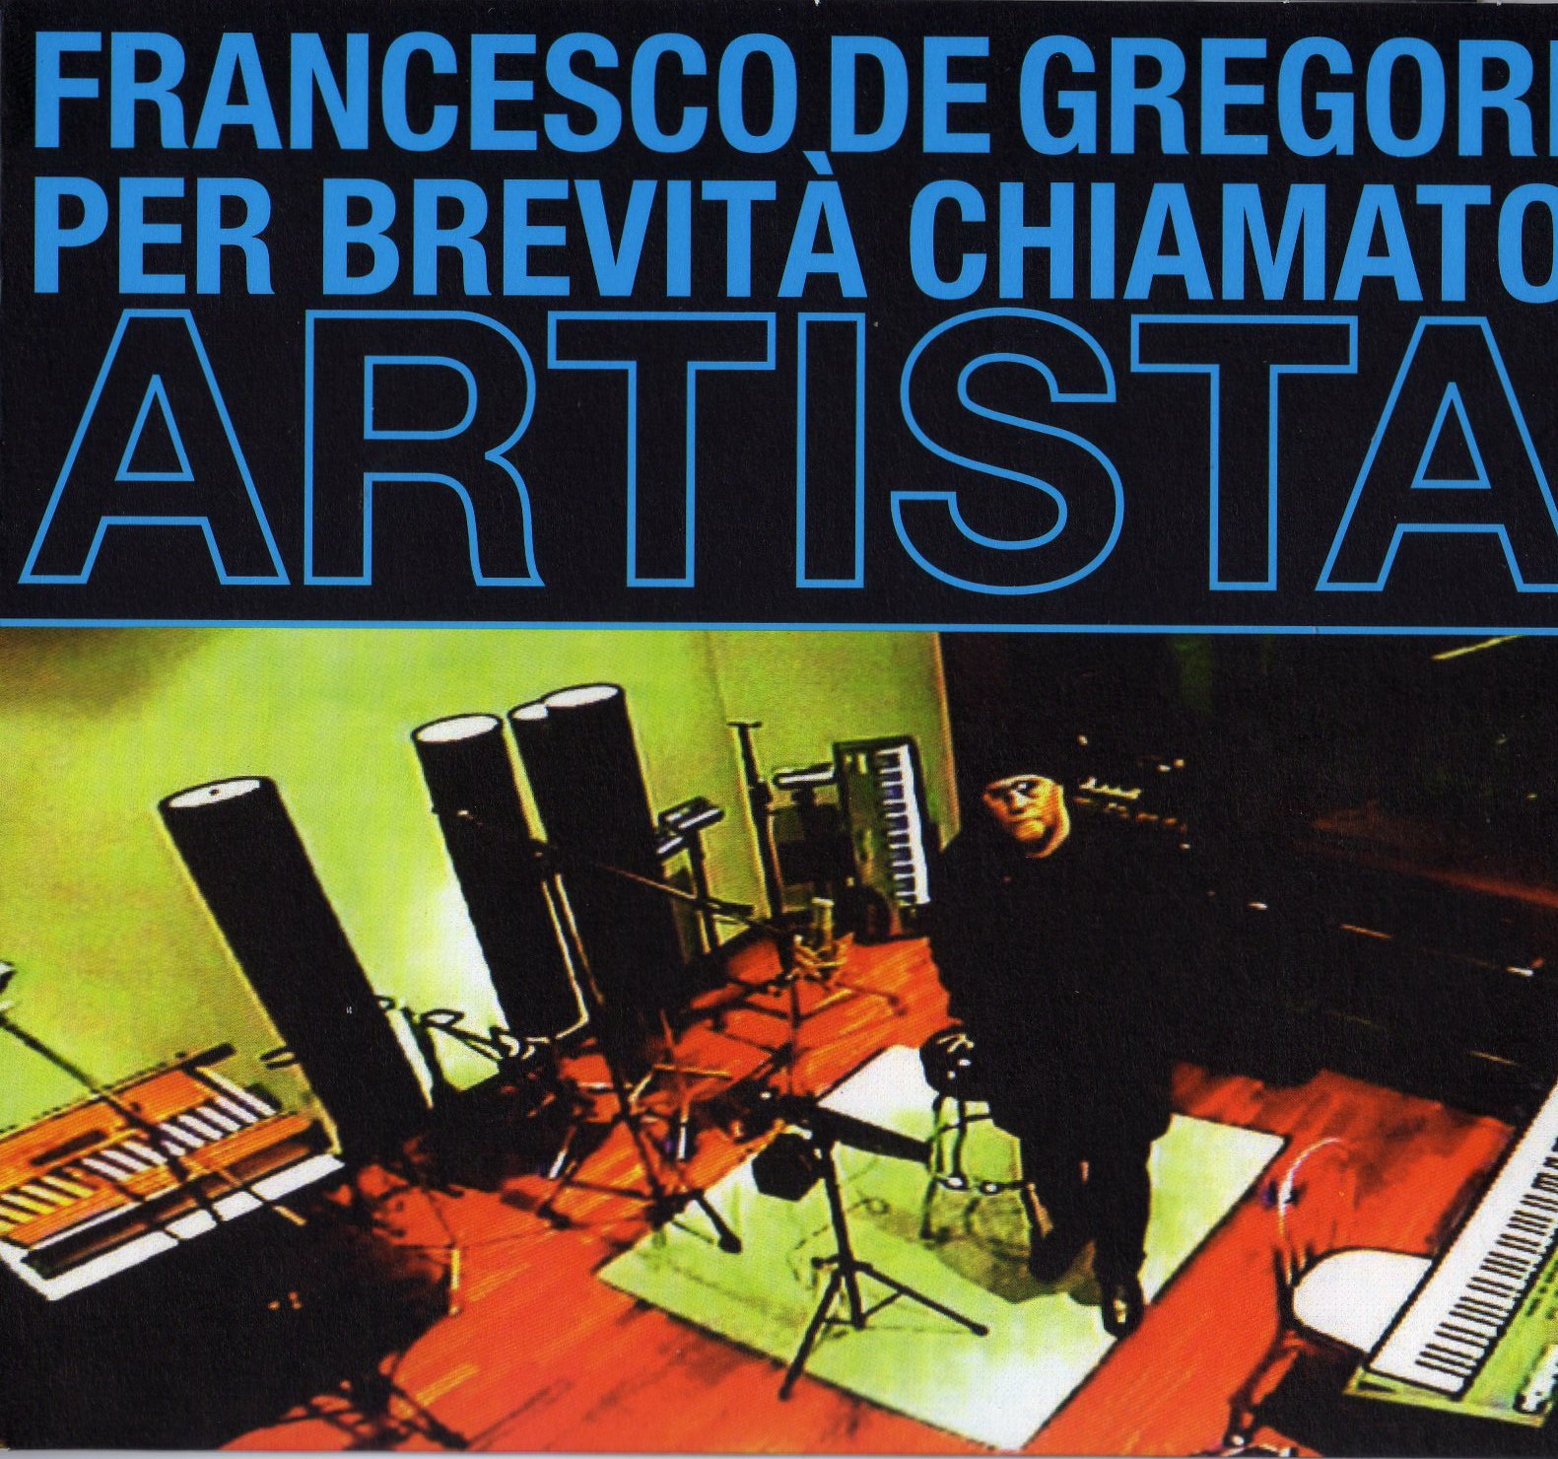

PER BREVITA’ CHIAMATO ARTISTA [pag. 1]
FINESTRE ROTTE [pag. 2]
CELEBRAZIONE [pag. 3]
VOLAVOLA [pag. 4]
OGNI GIORNO DI PIOGGIA CHE DIO MANDA IN TERRA [pag. 5]
L’ANGELO DI LYON [pag. 6]
CARNE UMANA PER COLAZIONE [pag. 7]
L’IMPERFETTO [pag. 8]
L’INFINITO [pag. 9]
PER BREVITA' CHIAMATO ARTISTA

LA
Per brevità chiamato artista
LA
Tutta una vita ad arrampicare
LA
Come una scimmia sulla schiena di qualcuno
RE
Come un uccello sul filo
RE7
O un ubriaco per le scale
SOL
Che quando cade sa cadere
MI
E non si fa male
LA
O non lo fa vedere
SOL
Doppio come una medaglia
RE
Se fosse d'oro sarebbe cartone
FA#
Il cieco con la voce buona e il muto che ci vede
SIm
bene
MI MI7
Invitami stasera a cena
LA RE MI
Arriveremo insieme
LA
Per brevità chiamato artista
LA
Tutta una vita a girare intorno
LA
Come uno stupido o un ballerino
RE
Giovane illuminista
RE7
O cattolico di ritorno
SOL
Che insegue il mattino
MI
Alla fine del giorno
LA
E dice pane al pane e al vino

SOL
Doppio come l'innocenza
RE
Se fosse Abele sarebbe Caino
FA# SIm
Antidoto senza veleno ed alibi senza assassino
MI MI7
Perdonami se sto lontano
LA RE
E cercami vicino

RE RE7 SOL SOL7 DO LA RE
DO SOL SI7 MIm LA RE SOL MI
LA
Per brevità chiamato artista
LA
Come un gatto dentro a un canile
LA
Come un ladro tra i truffatori
RE
Martire da palcoscenico
RE7
E vittima d'Aprile
SOL
Che macina i cuori
MI
Che calcola i cani
LA
E dà la buonanotte ai fiori
SOL
Doppio come un doppio gioco
RE
Se fosse oggi intendeva domani
FA#
Lo zoppo che cammina dritto e il pittore senza
SIm
mani
MI
Invitali stasera a cena
LA RE
Basta che mi chiami

MI LA LA7 RE SOL MI LA
SOL RE FA# SIm MI LA RE

FINESTRE ROTTE
MI LA SI LA MI

C'è gente senza cuore in giro per la città
C'è gente senza cuore in giro per la città
Di notte bruciano persone e cose solo per vedere che effetto fa
Portami la giacca ed il coltello
Portami la giacca portami il coltello
E vivi da lupo e vestiti come un agnello
I vetri alle finestre sono rotti e il tetto è da rifare (2 vlt.)
La pioggia sta salendo lentamente dalla tromba delle scale
C'è gente senza cuore in giro per la città (2 vlt.)
Alcuni fanno i soldi con i soldi alcuni chiedono la carità
C'è sangue sulla luna e il sole sta per tramontare (2 vlt.)
Due uomini seduti sotto un ponte non si stancano di aspettare
E' tutto a posto, non c'è niente che non va (2 vlt.)
Tornatevene tutti a casa che nessuno se ne pentirà
Stammi a sentire bene quando devo parlare (2 vlt.) Lavati le orecchie e togliti l'auricolare.

C'è gente senza cuore in giro per la città (2 vlt.)
Alcuni pensano liberamente alcuni pensano in cattività
La vita è come un gioco da vivere perdutamente (2 vlt.)
A volte vinci il primo premio e poi ti accorgi che non serve a niente
E i figli sono uguali ai padri non c'è niente da fare (2 vlt.)
ed io vorrei cambiare la mia faccia ma non so da dove cominciare
Ci sono tre scalini sulla porta della galera (2 vlt.)
E un diavolo che grida e un angelo che si dispera
C'è gente senza cuore in giro per la città (2 vlt.)
Alcuni bruciano persone e cose per vedere che effetto fa
Un occhio per un occhio, per una testa una croce (2 vlt.)
Gli amanti a mezzanotte sono stanchi e i cani abbaiano sottovoce
i vetri alle finestre sono rotti e il tetto è da buttare (2 vlt.)
Se non lo fanno subito fra un po’ non ci sarà più niente da aggiustare.

CELEBRAZIONE

RE SOL RE SOL
RE

Ci sono posti dove sono stato
SOL
Posti dove non tornare
RE
Isole di madreperla
MIm
O tropici nel temporale
SOL LA
O certe stanche stanze
RE SOL
Dove discutono di poesia
RE SOL
Di architettura o di democrazia
MIm
Ascoltami
SIm FA#m SOL
Parlare e lacrimare insieme
RE
Ci sono posti dove sono stato
LA
Come una casa o una stazione
SIm
Dove la vita ha fatto bingo
FA#
Tra una ferita e una mutilazione
SOL
E dove portano quelle scale
RE
Ma tu davvero lo vuoi vedere?
MI-
Chi vuole scendere scenda pure
LA RE SOL
Ma chi c'è stato non ne vuole più sapere

RE
Ci sono posti dove sono stato
SOL
Dove il Piave mormorava
RE
E la sinistra era paralizzata
MIm
la destra lavorava
SOL LA
In certe stanche stanze
RE SOL
Dove discutono di psichiatria
RE SOL
Di terrorismo e di fotografia
MIm
Ascoltami
SIm FA#m SOL
Parlare e razzolare insieme
RE
Ci sono posti dove sono stato
LA
Mi ci volevano inchiodare
SIm
Ai loro anni ciechi e sordi
FA#
Ai loro amori raccontati male
SOL
A una canzone di quattro accordi
RE
Ad una stupida cantilena
MIm
Ma tu davvero non te lo ricordi
LA RE SOL
Quando cantavi e sbadigliavi in scena?

VOLAVOLA

REm SOL DO
REm SOL DO

REm SOL DO
Vola il pavone e vola il cardellino
REm SOL DO
Vola il pavone e vola il cardellino
FA SIb FA
Se vai cercando un sassolino d'oro
SOL DO
Vedi che nel mio cuore ce n'è uno
LA REm
che se lo trovi non ti pare vero
DO LA RE-
Se vai cercando d'oro un sassolino
SOL DO
Vola il pavone e vola il cardellino
SOL DO
E vola vola vola vola vola vola
SOL FA DO
Solo per un'ora per un'ora sola
SOL DO
E vola come le parole e le sciocchezze
DO SOL DO
E vola come i baci e le carezze
DO SOL DO
e vola come i baci e le carezze
REm SOL DO REm SOL DO

REm SOL DO
Se risalisse il fiume alla foresta
REm SOL DO
Se risalisse il fiume alla foresta
FA SIb FA
Se ritornasse l'acqua alla montagna
SOL DO
Se rivenisse l'ora della festa
LA REm
Sarebbe ancora grano la farina
DO LA REm
Se ritornasse l'acqua alla montagna
SOL DO
Se si tenesse il mare in una cesta
SOL DO
E vola vola vola vola vola vola
SOL FA DO
Solo per un'ora per un'ora sola
SOL DO
E vola come le parole e le sciocchezze
DO SOL DO
E vola come i baci e le carezze
DO SOL DO
e vola come i baci e le carezze

SOL DO SOL FA DO
SOL DO SOL DO

OGNI GIORNO DI PIOGGIA CHE DIO MANDA IN TERRA

SOL DO SOL DO SOL DO

SOL DO SOL DO
Ogni giorno c'è un pezzo di strada da macinare
SOL DO RE
Ogni giorno di pioggia che Dio manda in terra
MIm DO SOL DO
E una lacrima che sa di pioggia e che sa di sale
SOL DO RE SOL
Ogni giorno di pioggia che Dio manda in terra
SOL DO SOL DO
Ti aspetterò così come si dice che si deve fare
MIm LA RE
Ogni giorno di pioggia che Dio manda in terra
MIm DO SOL DO
E non sarò mai troppo stanco di stare a aspettare
SOL DO RE SOL
Un altro giorno di pioggia che Dio manda in terra
SOL DO SOL DO
E non c'è niente di stabilito tutto può cambiare
SOL DO RE
Ogni giorno di pioggia che Dio manda in terra
MIm DO SOL DO
E non esiste un cavallo sicuro su cui puntare
SOL DO RE SOL
Ogni giorno di pioggia che Dio manda in terra

SOL DO SOL DO SOL DO RE
MIm DO SOL DO SOL DO RE SOL
SOL DO
Ogni giorno metto in tavola qualcosa da
SOL DO
mangiare
SOL DO RE
Ogni giorno di pioggia che Dio manda in terra

MIm DO SOL DO
E certe volte non trovo parole per ringraziare
SOL DO RE SOL
Per ogni giorno di pioggia che Dio manda in terra
SOL DO
E ognuno cerca di fermare il tempo e il tempo
SOL DO
non si fa fermare
MIm LA RE
Ogni giorno di pioggia che Dio manda in terra
MIm DO
Ognuno cerca di passare il tempo e il tempo si
SOL DO
vede passare
SOL DO RE SOL
In ogni giorno di pioggia che Dio manda in terra
SOL DO SOL DO
A volte mi sento come un prigioniero da liberare
SOL DO RE
Ogni giorno di pioggia che Dio manda in terra
MIm DO SOL DO
Ma non ci sono sbarre e non c'è modo di scappare
SOL DO RE SOL
In ogni giorno di pioggia che Dio manda in terra
SOL DO SOL DO
Ogni giorno c'è un pezzo di strada da ritrovare
MIm LA RE
Ogni giorno di pioggia che Dio manda in terra
MIm DO SOL DO
E una lacrima da benedire e conservare
SOL DO RE
Per tutti i giorni di pioggia che Dio manda in
SOL
Terra

SOL DO SOL DO SOL DO RE
MIm DO SOL DO SOL DO RE SOL (2 vlt.)

L'ANGELO DI LYON
DO FA

Fu la visione di Anna Maria con il rosario tra le
DO
dita
FA DO FA SOL
Ad incantare lo stregone e fargli cambiar vita
DO
Lasciò la scena un vestito grigio, lasciò un
FA DO
messaggio con un sorriso
FA LAm FA
Diceva "parto per Lione e cerco un angelo del
SOL
Paradiso"
DO
Salì sul treno che portava a Bruxelles, ordinò
FA DO
cognac e croissants
FA DO FA
Fece l'elenco dei suoi beni futili nella carrozza
SOL
restaurant
DO FA
Pensò alle ville e alle piscine, ai pezzi rari da
DO
collezione
FA LAm
E fece un voto come San Francesco per il suo
FA SOL DO
angelo di Lione
FA DO REm DO
E canto l'Ave Maria, almeno i versi che ricordava
REm DO FA
Mentre guardava dal finestrino l'ombra del treno
SOL
che lo portava
FA DO REm
e ad occhi chiusi sognò quei due fiumi, il Rodano
DO
e la Saòne
REm DO
Simbolo eterno delle due anime maschio e
FA SOL DO
femmina di Lyon

DO
Restò ad aspettare sul vecchio ponte,
FA DO
pensò all'incontro di un anno fa
FA DO
Ma i giorni vanno e diventano mesi, quattro
FA SOL
stagioni son passate già
DO
Ora il suo abito è tutto stracciato, somiglia
FA DO
proprio ad un barbone
FA LAm FA
Gira le strade e cerca ad ogni passo il suo angelo
SOL
di Lione.
DO FA
Stanotte nella cattedrale mille candele stanno
DO
bruciando
FA DO FA
Le tiene accese Suor Eva Maria a mano a mano
SOL
che si van consumando
DO FA
E dentro i vicoli come in sogno trascina il passo
DO
lo straccione
FA LAm FA
Il vecchio scemo fuori di testa per il suo angelo
SOL DO
di Lione
FA DO REm DO
E cantò l'Ave Maria, almeno i versi che ricordava
REm DO FA
mentre fissava sui vecchi muri la propria ombra
SOL
che lo seguiva
FA DO REm
E attraversò quei due sacri fiumi, il Rodano e la
DO
Saòne
REm DO FA
E l'acqua scura come il mistero di quell’ angelo
SOL DO
di Lyon

FA DO FA DO FA DO FA SOL
FA DO FA DO FA DO FA SOL DO

CARNE UMANA PER COLAZIONE
MIm SI7
MIm SI7 MIm

Ehi, probabilmente non si deve fare
SI7 MIm
Però lo stanno facendo già
SI7 MIm
Correttamente e politicamente
SI7 MIm
E poi magari diventerà
DO SI7 MIm
Qualcosa che divertirà la gente
DO SI7 MIm
Un nuovo tipo di televisione
DO SI7 MIm
Una vacanza intelligente
DO SI7 MIm
O un campionato di liposuzione
FA SI7
Ehi, c'è una nuova specialità
MIm DO SI7 MIm
Carne umana per colazione
MIm SI7 MIm
Ehi, non ti devi preoccupare
MIm SI7 MIm
Prendi la cosa con tranquillità
MIm SI7 MIm
E' garantito che non fa male
MIm SI7 MIm
Non è nemmeno una novità
DO SI7 MIm
E' acqua che si fa pesante
DO SI7 MIm
La fotocopia di un'esplosione
DO SI7 MIm
Calce viva in un ristorante
DO SI7 MIm
O fumo in una stazione
FA SI7
Ehi, non senti che stanno cucinando già
MIm DO SI7 MIm DO
Carne umana per colazione

SOL MIm DO
C'è una luce in mezzo al cielo
RE SOL
Proprio dove stai guardando tu
MIm DO
C'era una volta un mondo intero
RE MIm
E adesso non esiste più
DO SOL
Però esisteva veramente
MIm RE
ed è finito non si sa come
MIm DO
Non ne è rimasto quasi niente
MIm RE
A parte l'eco di una radiazione
MIm DO SI7 MIm
Ehi, da qui all' eternità
SI7 MIm SI7 MIm SI7 MIm
Carne umana per colazione
MIm SI7 MIm
Ehi, c'è qualcosa sul giornale
MIm SI7 MIm
Stanno facendogli pubblicità
MIm SI7 MIm
Non te la devi lasciar scappare
MIm SI7 MIm
E' una scheggia di modernità
DO SI7 MIm
E' un eroe dell'altra guerra
DO SI7 MIm
Chiuso dentro ad una prigione
DO SI7 MIm
Sarà impiccato domattina
DO SI7 MIm
O sarà libero su cauzione
FA SI7
Ehi, qualcuno ha scommesso già
MIm DO SI7 MIm DO
Carne umana per colazione

SOL MIm DO RE SOL MIm DO RE MIm
DO SOL MIm RE MIm DO SOL RE MIm SI7 MIm

L'IMPERFETTO
MI LA MI LA

MI
Era
LA
pioveva
MI LA
C'era qualcosa che non si vedeva
DO#m
Respirava
MI
Qualcosa respirava
SOL#m SI
Nella stanza della sposa si nascondeva
MI LA MI LA
Eppure si muoveva
MI
Ancora
LA
Dimmelo ancora
MI LA
Che tutto ritornava così com'era
DO#m
Come bruciava
MI
E si disperdeva
SI
E come tornava
MI LA
Ogni volta che partiva
MI
Piangeva
LA
E si stancava
MI LA
Come sabbia nel tempo si trasformava
DO#m
E però esisteva
MI
E si incarnava
SOL#m SI
E a volte ero sicuro che nasceva
MI LA
E che ricominciava
MI
Che saliva
LA
E scendeva

MI LA
Chiamava e si rispondeva
DO#m
Meravigliava
MI
E produceva
SOL#m SI
ed espelleva suoni
SI MI LA MI LA MI LA MI LA
Suoni che rubava
MI
Era
LA
Pioveva
MI LA
Ma così piano che nessuno se la prendeva
DO#m
Così per poco
MI
Che poco ci mancava
SOL#m SI
Mentre guardava un telefono che suonava
SI MI LA
E che non la smetteva
MI LA
Non parlava
MI LA
Però sapeva tutto quello che gli bastava
DO#m
Quello che credeva
MI
Quello che non vedeva
SOL#m SI
Così preciso ed imperfetto
SI MI
Che nessuno lo incastrava
LA
Se non voleva
MI LA
Ringraziava
MI LA
Con un inchino da domatore li salutava
DO#m
E poi chiedeva
MI
E chiedeva o prendeva
SOL#m SI MI LA MI
E come un Messicano si allontanava...

L'INFINITO
DO MIm FA RE SOL

DO
Lascia che cada il foglio
MIm
Dove sta scritto il nome
FA RE7 SOL
Non ci si può bagnare per due volte nello stesso
SOL
fiume
DO
E’ un riflesso sull'acqua
MIm
una bolla di sapone
FA RE7 SOL
E alla fine del libro non c'è spiegazione
FA
Ho viaggiato fino in fondo nella notte
MIm
E stava nevicando
REm SOL DO
E ho visto un grande albergo con le luci spente
FA
E ho avuto un po' paura
MIm
Ma nemmeno tanto
REm
La strada andava avanti
SOL
Ed io slittavo dolcemente

DO MIm FA RE7 SOL
DO MIm FA RE7 SOL
FA DO REm SOL DO
FA DO REm SOL

DO
Lascia che cada il foglio
MIm
Dove sta scritto il nome
FA RE7
E metti un palio
SOL
Al mio dolore
DO
E non guardare il tempo
MIm
Il tempo non ha senso
FA RE7
Domani sarà tempo
SOL
Di cose nuove
FA
Ho viaggiato fino in fondo nella notte
MIm
Senza guardarci dentro
REm SOL DO
Senza sapere dove stavo andando
FA
e alle mie spalle il giorno
MIm
Si stava consumando
REm
Ed ho provato un poco di tristezza
SOL
Ma nemmeno tanto.

DO MIm FA RE7 SOL
DO MIm FA RE7 SOL
FA DO REm SOL DO
FA DO REm SOL DO

